ANÁLISE DA QUALIDADE DA ILUMINÂNCIA EM SALAS DE AULA E AMBIENTES DE TRABALHO DA UNIVERSIDADE FEDERAL DE VIÇOSA - CAMPUS FLORESTAL

Carlos Fernando Lemos⁽¹⁾; Flávia Mayara Borges Lima ⁽²⁾ Amanda Silva Fidélis ⁽³⁾;

- Universidade Federal de Viçosa – Tecnologia em Gestão Ambiental - Campus Florestal, Florestal – MG, fernando.lemos@ufv.,br cflemos@hotmail.com - Rodovia LMG 818, Km 6, Florestal – Campus Universitário - Florestal – MG CEP: 35.690-000 tel: (31) 3536-3396, (31) 9307-3566. ⁽²⁾ ⁽³⁾ Alunas graduadas da Universidade Federal de Viçosa – Tecnologia em Gestão Ambiental – UFV.

RESUMO – A qualidade da iluminância de locais de trabalho e salas de aulas é de extrema importância para o conforto visual do usuário. Essa qualidade pode ser obtida através de iluminação natural ou artificial, isso vai depender do local e do horário de utilização do mesmo. A qualidade exigida para cada local vai depender das tarefas e das condições em que as mesmas são realizadas, da capacidade visual do usuário. Um nível de iluminância deficiente ou excessiva pode comprometer o desempenho do indivíduo e acarretar sintomas desagradáveis como dores de cabeça, dificuldades de visão e até mesmo indigestão. Em decorrência dos fatos apresentados, o presente trabalho objetiva fazer uma análise da qualidade da iluminância em ambientes de trabalho e salas de aula da Universidade Federal de Viçosa-Florestal comparando valores de iluminância verificados no campus com os valores que a norma NBR 5413/92 recomenda para os locais analisados. O trabalho foi realizado durante seis meses, de Maio a Outubro de 2014, nos horários de 08:00 - 09:00 h, 13:00 - 14:00 h, 17:00 - 18:00 h e 20:00 - 21:00 h. Os locais escolhidos foram: Sala D do Prédio Principal, Registro Escolar (local de ênfase neste trabalho resumido), Corredor do Prédio Principal, Lab de Informática III, Pavilhão de Aula A-1, Pavilhão de Aula B-1 (Sala de Desenho), Pavilhão de Aula C-4, Pavilhão de Aula D-3, Biblioteca, Sala de Professor 1 e Restaurante Universitário. Pelos resultados que serão apresentados ao longo do trabalho será mostrado que a maioria dos locais analisados estão fora do padrão estabelecido pela norma NBR 5413/92. É necessário que a universidade dê a devida atenção a esse parâmetro ambiental tão importante para os usuários de suas instalações.

Palavras-chave: qualidade da iluminância. saúde ocupacional. conforto visual.

Introdução
As salas de aula são os ambientes de maior permanência dos estudantes dentro das escolas e universidades, nelas se desenvolvem atividades de escrita e leitura, que são essenciais para o aprendizado. Por isso devem possuir condições de conforto adequadas, principalmente o conforto visual, pois, a iluminação inadequada pode causar desconforto e fadiga visual, dor de cabeça, ofuscamento e redução da eficiência visual [...] boa iluminação aumenta a produtividade e gera um ambiente mais prazeroso (PEREIRA; SOUZA, 2005).
O conforto visual pode ser alcançado principalmente através de iluminação natural, no período da manhã e da tarde, quando há luz natural disponível, ou com a iluminação artificial, no período da noite ou em horários em que a luz natural não é suficiente, desde que os sistemas de iluminação contemplem a captação de luz natural. Cerca de 8 horas por dia em média, para céu claro, há presença de iluminação natural que dispensa o uso de iluminação artificial no interior das edificações (MASCARÓ, 1980).
O uso da iluminação natural nas salas de aula proporciona uma ambientação agradável e mais humana, além de trazer benefícios psicofisiológicos aos seus ocupantes e o contato com o meio exterior. A iluminação natural é destacada como fator importante para propiciar contato com os elementos da natureza e orientação temporal, para o ajuste do relógio biológico (LABAKI; BUENO-BARTHOLOMEI, 2001). As iluminações dos ambientes internos não se dão apenas pela incidência da luz natural em função das aberturas, mas pela soma de diversos fatores como as cores e os materiais refletores tanto internos como externos aos recintos que podem ser potencializadas ou minimizadas dependendo do conjunto utilizado (OLIVEIRA; RIBAS, 1995).
Quando se utiliza a iluminação artificial para suprir a necessidade de iluminação, existe a preocupação com o consumo energético, principalmente porque, segundo o Relatório de Avaliação do Mercado de Eficiência Energética no Brasil, a iluminação, assim como a climatização e os equipamentos de escritório, estão relacionados com os principais usos finais da energia elétrica nos edifícios públicos. Por isso, além de utilizar a iluminação natural, é essencial que os ambientes possuam também um sistema de iluminação artificial que objetive a eficiência energética da edificação (ELETROBRÁS, 2009).
Devido à enorme importância e abrangência da iluminação, tornou-se necessária a criação de normas sobre a iluminação de diversos tipos de ambientes, sendo que, no Brasil, o órgão responsável por essas normas é a Associação Brasileira de Normas Técnicas, que na sua Norma 5413 (ABNT, 1992), estabelece os valores de iluminância médias mínimas em serviço para iluminação em interiores, onde se realizam atividades de comércio, indústria, ensino, esporte e outras (GOMES, 2013). Assim o presente trabalho objetiva fazer uma análise da qualidade da iluminância em ambientes de trabalho e salas de aula da Universidade Federal de Viçosa-Florestal comparando valores de iluminância verificados no campus com os valores que a norma NBR 5413/92 recomenda para os locais analisados.

Material e Métodos
Segundo a Norma Brasileira Regulamentadora 5382 (1985), para a verificação das medidas deve ser usado um instrumento com fotocélula com correção do cosseno e correção de cor, com temperatura ambiental entre 15°C e 50°C, sempre que possível.
Para a realização das medidas foi utilizado o aparelho com fotocélula Luxímetro digital da marca SKILL-TEC, modelo SKLD-50.
Segundo a Norma Brasileira Regulamentadora 5382 (1985) a superfície da fotocélula deve ficar no plano horizontal, a uma distância de 0,80 m do piso. Já segundo a Norma Brasileira Regulamentadora 5413 (1992) a iluminância deve ser medida no campo de trabalho. Quando este não for definido, entende-se como tal o nível referente a um plano horizontal a 0,75 m do piso. Optou-se por utilizar a recomendação da NBR 5413 por ser a Norma mais recente e mais utilizada ao longo do referencial teórico estudado para a confecção do presente trabalho.
O luxímetro é o aparelho utilizado para medir o nível de iluminância de um determinado local. É um instrumento preciso para testes de iluminação nos mais variados ambientes. A unidade do aparelho é LUX que significa mais precisamente a iluminação da área de 1m2 com uma intensidade de 1 Lúmen (unidade do SI de fluxo luminoso) a um metro de distância (MANUAL DO LUXÍMETRO DIGITAL MODELO SKLD-50, 2013) Abaixo apresenta-se a figura do aparelho luxímetro utilizado.

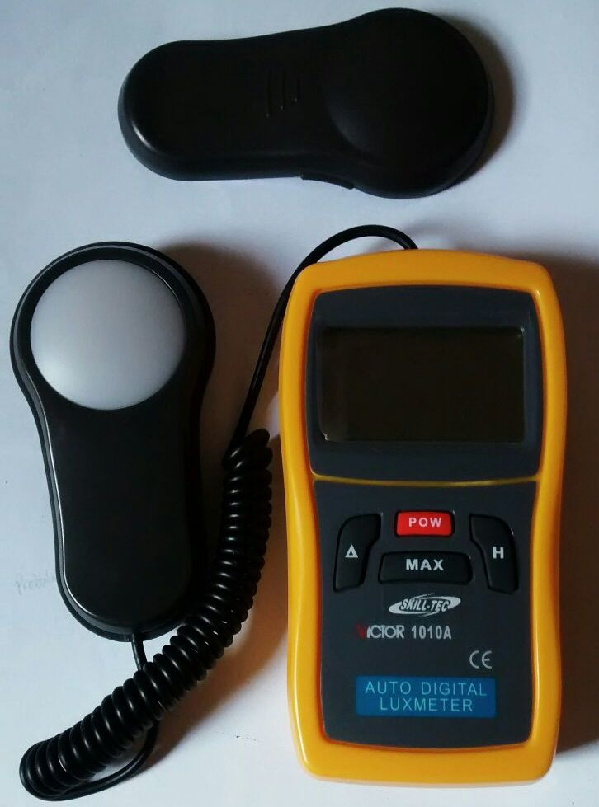
Figura 1. Luxímetro utilizado na realização das medidas, MODELO SKLD-50.Fonte:Lima,B. F.
Fonte: foto tirada pelos autores.

O período foi definido de acordo com o tempo hábil que havia disponível. Assim, as medidas foram feitas durante seis meses, dos meses de Maio a Outubro.
A escolha dos locais foi feita de acordo com o que julgamos necessário. Assim, as medidas foram feitas em 11 (doze) locais diferentes para haver uma comparação entre as salas. Os locais escolhidos foram: Sala D do Prédio Principal, Registro Escolar, Corredor do Prédio Principal, Lab. de Informática III, Pavilhão de Aula A sala 1, Pavilhão de Aula B sala 1 (Sala de Desenho), Pavilhão de Aula C sala 4, Pavilhão de Aula D sala 3, Biblioteca, Sala de Professor 1 e Restaurante Universitário.
Os horários para realização das medidas foram definidos de acordo com o trabalho realizado por Araújo et al (2008), foi feita apenas uma alteração para adequar às necessidades do trabalho realizado. Assim, os horários definidos para a realização das medidas foram os seguintes: 08:00h às 09:00h, 13:00h às 14:00h, 17:00h às 18:00h e 20:00h às 21:00h. Foi definido um limite de uma hora para a realização das medidas em todas as salas.
Cálculos Realizados Para as Medidas de Iluminância Natural: Para a análise das medidas da iluminância natural foi utilizado o método de Alucci (2007) que recomenda que, para iluminação natural, sejam utilizados 60% do indicado pela norma de iluminação artificial.
Assim, para a análise de todos os resultados da iluminância natural fez-se o cálculo de 60% dos valores encontrados durante a realização das medições de 08:00h e 13:00h e realizou-se a confecção dos gráficos. No quadro abaixo são apresentados os valores mínimos, médios e máximos adaptados para a iluminação natural de todos os locais analisados (tabela 1).

Tabela 1 – Níveis de iluminância em ambiente escolar adaptados da NBR 5413
Locais | Iluminâncias Recomendadas (em LUX)
Locais | Mínima | Média | Máxima
Biblioteca:  Sala de leitura | 300 | 500 | 750
Salas de aula | 200 | 300 | 500
Sala de desenho | 750 | 500 | 750
Escritório de:  Registros, cartografia, etc. | 750 | 100 | 1500
Corredores | 45 | 60 | 90
Restaurantes | 100 | 150 | 200
Sala de Reuniões | 150 | 200 | 300
Laboratório:  Local | 150 | 200 | 300
Fonte: Adaptado de ABNT NBR 5413.

Para as medidas realizadas às 17:00 h não foram feitas alterações por serem consorciadas com a iluminação artificial, assim será feita a análise direta entre os valores das medidas realizadas e os valores de referência da Norma Brasileira Regulamentadora 5413.

Resultados e Discussão
A análise dos gráficos será feita separadamente para o melhor entendimento dos resultados obtidos ao longo das medidas realizadas.
Abaixo apresenta-se o gráfico das medições realizadas no período de 08:00 - 09:00 h nos locais que possuem cortina ou onde fez as medidas comparativas entre cortina aberta e fechada.

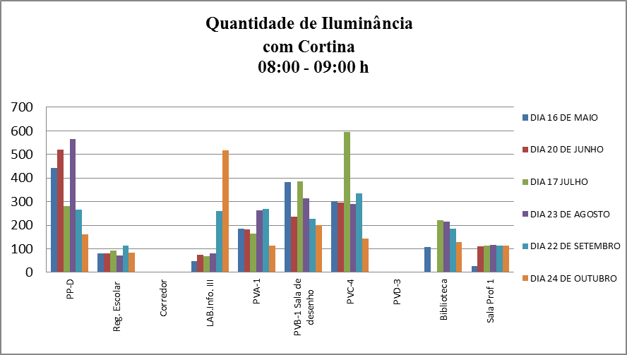
Gráfico 1. Quantidade de Iluminância dos locais com cortina 08:00 - 09:00 h.

Registro Escolar: se trata de um escritório de registros e a média indicada para esses locais é de 600 lux. Verificou-se durante as medidas que se trata de um local extremamente mal iluminado, se tornando assim inapropriado para as atividades desempenhadas no mesmo. Conforme a análise dos dados notou-se que em todas as medições realizadas no presente horário a iluminância não chegou ao nível adequado, pois o valor máximo encontrado foi 114 lux.
Análise das Medidas Realizadas no Período 08:00 - 09:00 h sem Cortina: Como a análise da iluminância dos locais já foi realizada no gráfico anterior, iremos apenas comparar as semelhanças e/ou diferenças apresentadas entre cortina aberta e fechada e fazer a análise dos locais que não possuem cortina que são o Corredor do Prédio Principal e o PVD-3.
O gráfico 2 apresenta as medições realizadas no período de 08:00 - 09:00h nos locais que não possuem cortina ou onde fez as medidas comparativas entre cortina aberta e fechada.

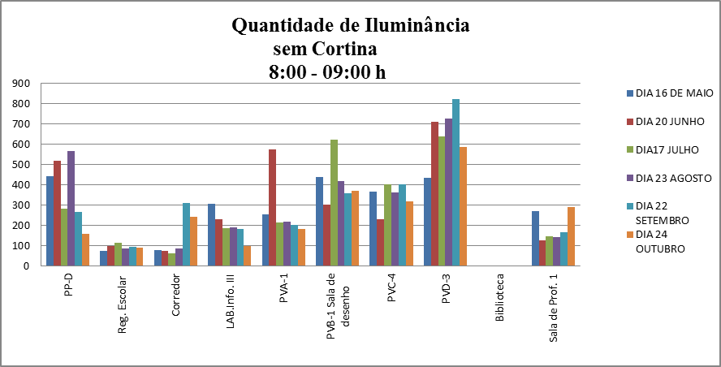
Gráfico 2. Quantidade de Iluminância dos locais sem cortina 08:00 - 09:00 h.

Comparando os valores apresentados nos dois gráficos do período 08:00 – 09:00 h para o Registro Escolar nota-se que a presença ou não de cortina não influencia de uma maneira muito notável, pois quando está utilizando as salas de cortina fechada há o hábito de acender as luzes.
Análise das Medidas Realizadas no Período 13:00 - 14:00 h com Cortina e sem cortina

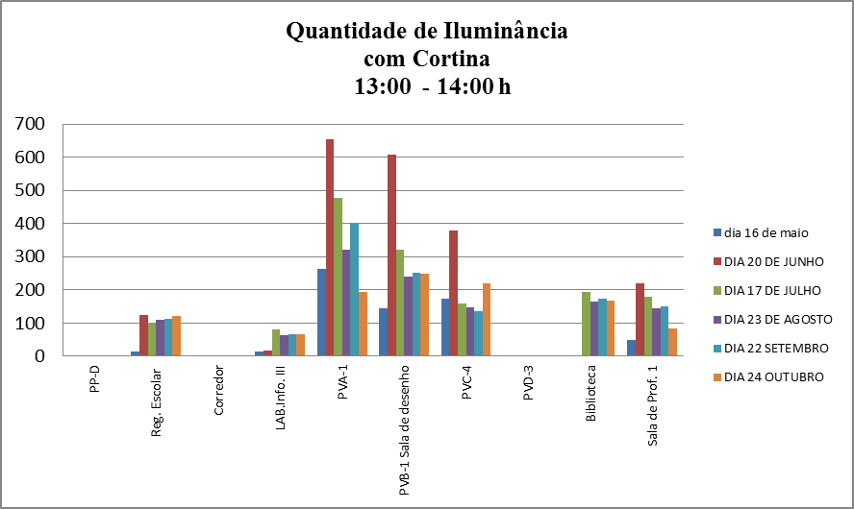
Gráfico 3. Quantidade de Iluminância dos locais com cortina 13:00 - 14:00 h.

Como é possível observar no gráfico 3 e 4, a sala do Laboratório de Informática não apresentou nenhuma iluminância próxima do recomendado, isso se deve ao fato do local estar no período de 13:00 - 14:00 h em posição contrária à do Sol recebendo assim pouquíssima incidência solar.

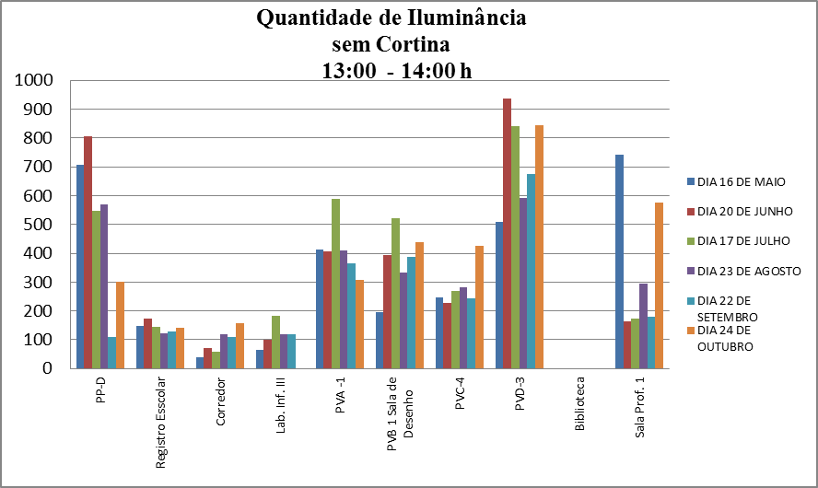
Gráfico 4 - Quantidade de Iluminância dos locais sem cortina 13:00 - 14:00 h

Na sala do Registro Escolar nota-se uma melhora no mês de Maio de 2014 em relação ao gráfico 3 do período de 13:00 - 14:00 h com cortina, porém a iluminância ainda está muito abaixo do recomendado para um Escritório de Registros que é 600 lux, isso se deve ao fato da sala estar em um local interno do Prédio Principal.

Análise das Medidas Realizadas no Período 17:00 - 18:00 h: A iluminância verificada no período de 17:00 - 18:00h será analisada em apenas um gráfico, considerando-se que os usuários utilizam os locais com as luzes acesas neste período em concomitância com a cortina aberta devido o calor.
O gráfico 5 apresenta as iluminâncias verificadas nos locais analisados nos meses de Maio a Outubro no período de 17:00 - 18:00h.

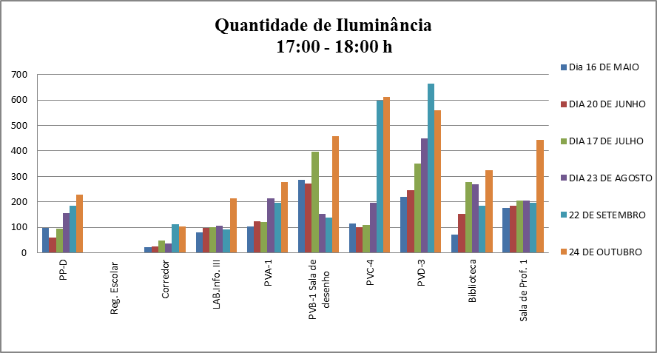
Gráfico 5. Quantidade de Iluminância no período 17:00 - 18:00 h

O Registro Escolar não será analisado no período de 17:00 - 18:00 h, pois já se encontra fora de seu horário de funcionamento.
Corredor: verificou-se iluminâncias muito abaixo do recomendado que é 100 lux dos meses de Maio a Agosto 2014 devido à existência de lâmpadas que não funcionavam, nos meses de Setembro e Outubro de 2014 depois que o local passou por reformas a iluminância ficou muito próxima do ideal.
Análise das Medidas Realizadas no Período 20:00 - 21:00 h: O gráfico 5 apresenta os níveis de iluminância dos locais estudados no período de 20:00 - 21:00 h. O Registro Escolar, a Sala de Professor e o Restaurante Universitário não serão analisados, pois já se encontram fora de seus horários de funcionamento nesse período.

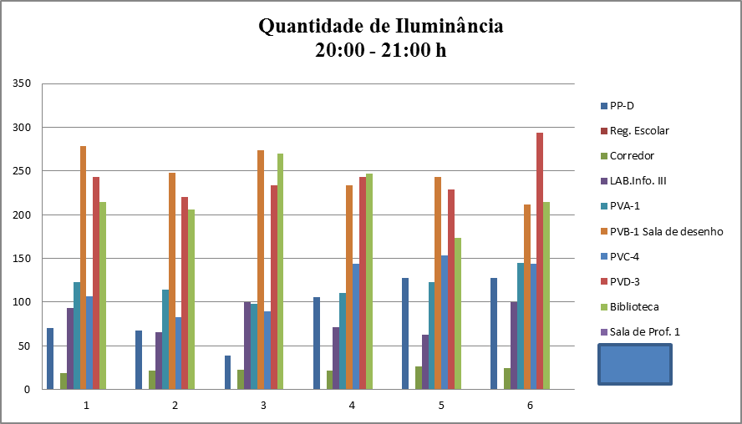
Gráfico 6. Quantidade de Iluminância no período 20:00 - 21:00 h.
Legenda: (1) - 16 de Maio; (2) - 20 de Junho; (3) - 17 de Julho; (4) - 23 de Agosto; (5) - 22 de Setembro; (6) - 24 de Outubro.

Conforme pode ser observado no gráfico 6, as iluminâncias verificadas na sala PP-D estão todas abaixo do recomendado para salas de aula que é 300 lux. Nos meses de Setembro e Outubro de 2014 houve uma pequena melhora na qualidade, pois as lâmpadas que não estavam funcionando foram trocadas, porém ainda não estão com a qualidade ideal para o local. O nível de iluminância médio recomendado para a Biblioteca é 500 Lux, analisando o gráfico 6 observa-se que as iluminâncias estão abaixo do ideal para o local.

Conclusões
Conclui-se que a análise da qualidade da iluminância de salas de aula e ambientes de trabalho da UFV-Campus Florestal é de extrema importância para a construção de prédios onde os usuários executam suas tarefas durante um tempo considerável.
Os valores de iluminância verificados durante o período noturno 20:00 - 21:00 h estiveram todos abaixo do recomendado pela norma NBR 5413/92 para todos os locais analisados. Isso se deve ao fato das lâmpadas não serem adequadas para os ambientes.
Os valores de iluminância mais discrepantes e fora do recomendado foram o da sala PVD-3 e do Registro Escolar. Na sala PVD-3 as iluminâncias medidas durante os períodos diurnos estão todas acima do recomendado para o local devido ser uma sala sem cortinas e atrás do local possuir solo desnudo aumentando assim o albedo e a reflexão da luz incidente. Já a sala do Registro Escolar possui valores de iluminância extremamente abaixo do recomendado, isso de deve ao fato de ser uma sala em local interno, que recebe pouca incidência solar e as lâmpadas não estão com qualidade adequada.
Apesar de não ser uma questão de preocupação imediata para os técnicos em segurança do trabalho, a qualidade da iluminância de um local influencia diretamente a saúde dos usuários e o desempenho com que os mesmos realizam suas tarefas.

Referências Bibliográficas
ABNT - Associação Brasileira de Normas Técnicas - NBR 5413 - 1992. Iluminância de Interiores. Rio de Janeiro. 1992, 13p.
ALUCCI, M. P. Manual Para Dimensionamento de Aberturas e Otimização da Iluminação Natural na Arquitetura. São Paulo: Fauusp, 2007. v. 1.
ARAÚJO, Weslley Oliveira de, et al. Avaliação da Iluminação dos Vários Ambientes do Campus da UnUCET – Anápolis. In: VI Seminário de Iniciação Científica da Universidade Estadual de Goiás, 6., 2008, Anápolis. Anais... Anápolis: Universidade Estadual de Goiás, 2008. 6 p.
ELETROBRÁS. Relatório de Avaliação do Mercado de Eficiência Energética no Brasil: Sumário Executivo. Rio de Janeiro: ELETROBRÁS; PROCEL, 2009. 187 p.
GOMES, A. A. C., et al. Estudo Sobre as Condições de Iluminação de Salas de Aula e Bibliotecas da Unicamp. Revista Ciências do Ambiente On-Line, v. 9, n. 1, 8 p. Junho, 2013.Disponível em: <http://sistemas.ib.unicamp.br/be310/index.php/be310/article/viewFile/358/284>. Acesso em: 17 fev. 2014.
LABAKI, Lucila Chebel; BUENO-BARTHOLOMEI, Carolina Lotufo. Avaliação do Conforto Térmico e Luminoso de Prédios Escolares da Rede Pública, Campinas-SP. In: Encontro Latino-americano sobre Conforto no Ambiente Construído, 3., Encontro Nacional sobre Conforto no Ambiente Construído, 6., 2001, São Pedro. Anais... São Pedro, 2001. 1 CD-ROM.
MANUAL DO LUXÍMETRO DIGITAL MODELO SKLD-50. 2013. Disponível em: < http://www.skill-tec.com/skld-50-luximetro-digital-portatil-skill-tec>. Acesso em 24 de jun. de 2014.
MASCARÓ, L. E. R. Iluminação natural nos edifícios. Porto Alegre. Programa de Pós-Graduação em Arquitetura. Universidade Federal do Rio Grande do Sul. Apostila da Disciplina de Habitabilidade nas Edificações. 1980.
OLIVEIRA, T. A.; RIBAS, O. T. Sistemas de controle das condições ambientais de conforto, Série Saúde e Tecnologia – Textos de Apoio à Programação Física dos Estabelecimentos Assistenciais de Saúde - Sistemas de Controle das Condições Ambientais de Conforto. Brasília, 1995.
PEREIRA, F. O. R.; SOUZA, M. B. de. Iluminação. Florianópolis. Curso de Pós-Graduação em Arquitetura e Urbanismo e em Construção Civil. Universidade Federal de Santa Catarina. Apostila de Conforto Ambiental. 2005.

